Thema: iedereen is mooi

de lichaamsdelen zijn delen van je lichaam.

het voorhoofd is het deel van je hoofd tussen je ogen en je haar.

de wangen zijn aan de zijkant van het gezicht onder je oog.

de kin is het deel van het gezicht onder de mond.

de hals is een deel van het lichaam tussen het hoofd en de schouder.

de nek is het achterste deel van de hals.

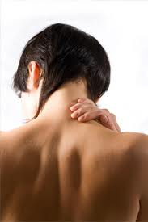[](http://nl.123rf.com/photo_7682925_portret-van-een-doordachte-jonge-vrouwelijke-kijken-copyspace-met-de-vinger-op-de-kin.html)

de nek

de hals

de kin

de wangen

het voorhoofd

**de lichaamsdelen**